Nordrhein-Westfälischer TaeKwon-Do Verband NWTV e.V.
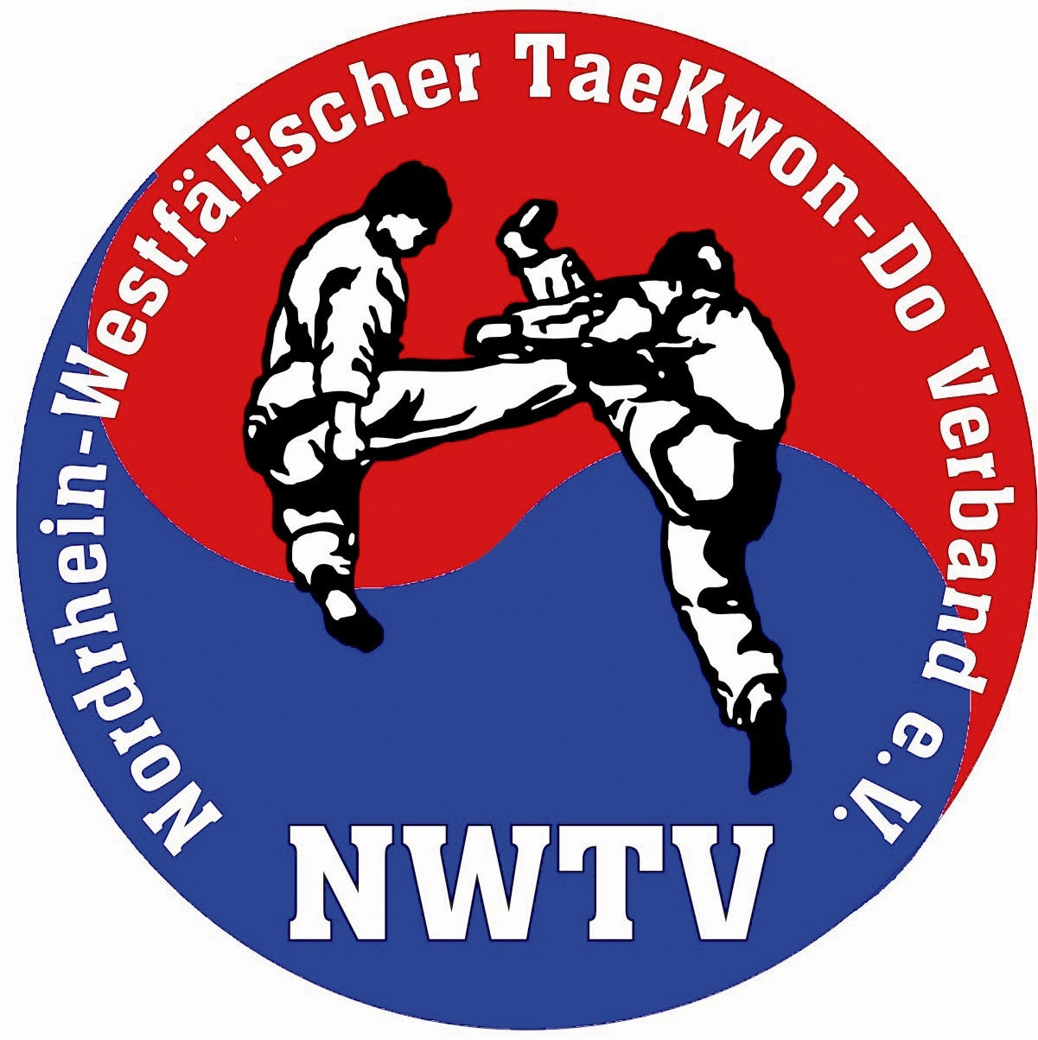

Mitglied im Dachverband für Budotechniken NRW e.V.
angeschlossen dem Landessportbund NRW e.V.

Hiermit melden wir verbindlich unsere Mitglieder für 2024 (Stand 31.12.2023).

Ungekürzter Vereinsname

Straße und Hausnummer

Postleitzahl Ort

E-Mail / Homepage

Vorwahl Telefon Telefax LSB Mitgl. Nr. d. Vereins

Name des Ansprechpartners

weitere Angaben zum Ansprechpartner
Straße und Hausnummer (nur ausfüllen falls abweichend von Vereinsanschrift) / E-Mail-Adresse

Postleitzahl Ort

Vorwahl Telefon Telefax Funktion im Verein

Unser Verein hat insgesamt _________ Abteilungen, davon ________ Budo-Kampfsport-Abteilungen.

In den Budo-Kampfsportabteilungen betreiben insgesamt wieviel Personen welche Budo-Sportart?

Taekwon-Do _____ Personen / Kick-Boxen _____ Personen / sonstige Budoarten _____ Personen

Wir melden für den NWTV insgesamt: Aktive: ________ (mindestens 15 Personen) und Passive: __________

Wir beantragen die Aufnahme in den NWTV e.V. ab (Beginn der Mitgliedschaft):___________________________

Wir benötigen ___ NWTV - Pässe Wir benötigen (Urkunden, Abzeichen): ____________________________

Ort, Datum Unterschrift gemäß BGB Stempel

